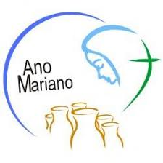
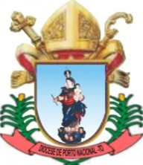
DIOCESE DE PORTO NACIONAL
SEMINÁRIO SÃO JOSÉ
PARÓQUIA NOSSA SRA DA NATIVIDADE – NATIVIDADE - TO
ENCONTRO VOCACIONAL 2016
“Sigam-me, e Eu vos farei pescadores de homens”. (Mt 4,19).

Porto Nacional – TO, 16 de Novembro de 2016.

Aos Sacerdotes da Diocese de Porto Nacional

Senhores Párocos,

Desejamos que a graça de Nosso Senhor Jesus Cristo, o amor do Pai e a comunhão do Espírito estejam sempre com os senhores.
Após cumprimentá-los cordialmente, viemos por meio desta, comunicá-los, que realizaremos o III Encontro Vocacional deste ano, com o tema: “Vinde após mim, e Eu vos farei pescadores de homens”. (Mt 4,19). O encontro será sediado na cidade de Natividade - TO, Paróquia Nossa Senhora da Natividade, de 06 a 07 de janeiro de 2017.
Certo de contarmos com a divulgação e o envolvimento dos reverendos nos sentimos gratos, com profunda consideração e estima.

Dom Romualdo Matias Kujawski
Bispo Diocesano de Porto Nacional

Pe. Eldinei da Silva Carneiro Neto
Coordenador Vocacional Diocesano

“O Sacerdote é o amor do coração de Jesus” (São João Maria Vianney).

